Обрати свое внимание на здоровое питание

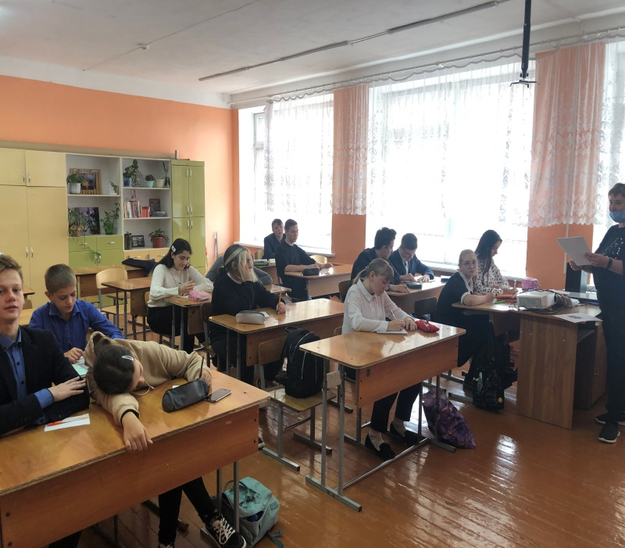
16 октября в 9 б классе прошел классный час на тему «Обрати свое внимание на здоровое питание»
Цель: использование педагогических технологий и методических приёмов для демонстрации учащимся значимости их физического и психического здоровья.
Ребята поучаствовали в опросе и подсчитав очки узнали правильно ли они питаются. Потом подробно разобрали, какая еда полезная, а какая нет. В конце классного часа они выбирали из списка полезные и не полезные продукты.

